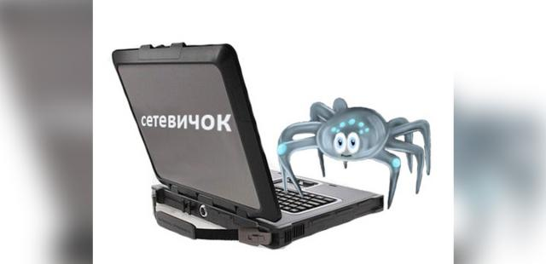
ИНФОРМАЦИОННАЯ БЕЗОПАСНОСТЬ ДЕТЕЙ

НЕЛЬЗЯ!
- Всем подряд сообщать свою частную информацию (настоящие имя, фамилию, телефон, адрес, номер школы, а также фотографии свои, своей семьи и друзей);
- Открывать вложенные файлы электронной почты, когда не знаешь отправителя;
- Грубить, придираться, оказывать давление — вести себя невежливо и агрессивно;
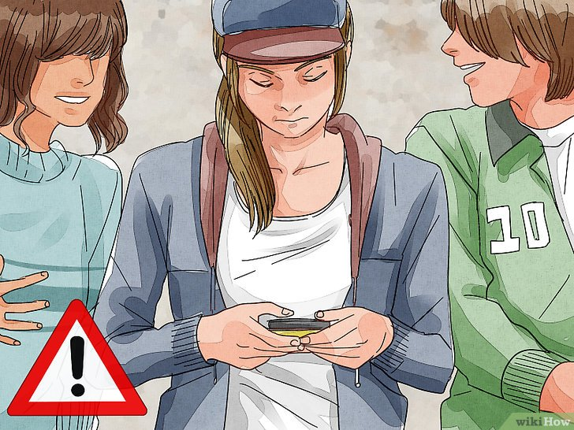
- Не распоряжайся деньгами твоей семьи без разрешения старших — всегда спрашивай родителей;
- Не встречайся с интернет-знакомыми в реальной жизни — посоветуйся со взрослым, которому доверяешь.

ОСТОРОЖНО!
- Не все пишут правду. Читаешь о себе неправду в Интернете — сообщи об этом своим родителям или опекунам;
- Приглашают переписываться, играть, обмениваться — проверь, нет ли обмана;
- Незаконное копирование файлов в Интернете — воровство;
- Всегда рассказывай взрослым о проблемах в сети — они помогут;
- Используй настройки безопасности и приватности, чтобы не потерять свои аккаунты в соцсетях и других порталах.
МОЖНО!
- Уважай других пользователей;
- Пользуешься интернет-источником — делай ссылку на него;
- Открывай только те ссылки, в которых уверен;
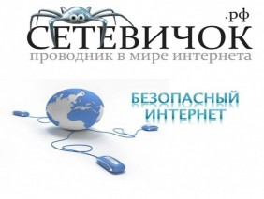
- Общаться за помощью взрослым — родители, опекуны и администрация сайтов всегда помогут;
- Пройди обучение на сайте «Сетевичок» и получи паспорт цифрового гражданина!

